HIBERNATE

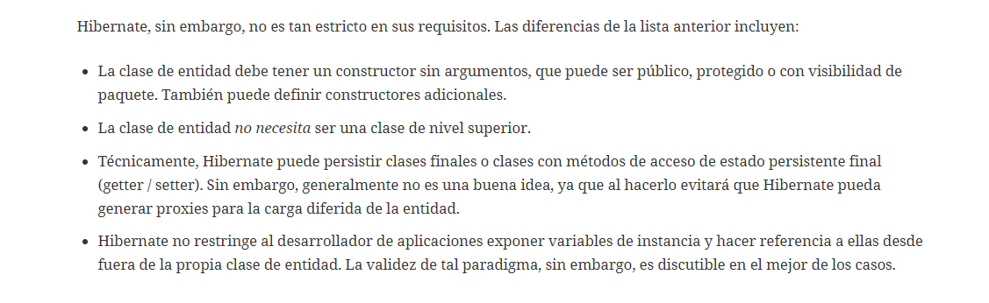
https://docs.jboss.org/hibernate/orm/5.5/userguide/html_single/Hibernate_User_Guide.html#entity

************luismi ha hecho ejemplo, lo ha subido a git como ejercicio 05…. primer ejemplo spring jpa ***********

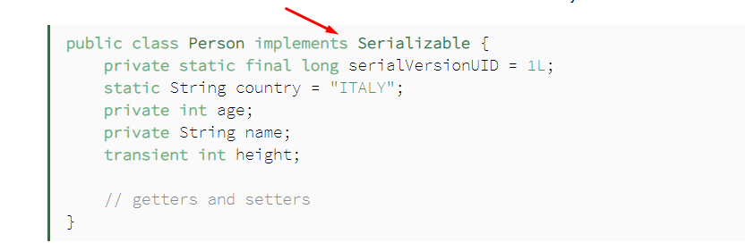
eso se pone de forma opcional, es para si la app pasa por un proxy

